1. traceroute или ping по link-local
ping fe80::10
FastEthernet0/0

2. вывести таблицу маршрутизации и показать какие тут есть мультикаст адреса, какие линк локал юникаст, юник локал юникаст
show ipv6 route
FE80 - Link-local Unicast
FD00 - Unique Local Unicast
FF00 - Multicast
2A00 - Global Unicast

3. где автоконфиг доказать что маршрут по умолчанию был назначен с помощью автоконфига
ND если авто, а если вручную то S
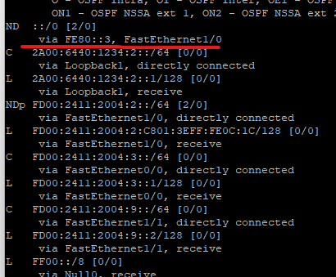

4. Вывести адреса конкретного интерфейса
show ipv6 int br f0/0

5. Показать где eui-64, показать какая часть адреса является eui64, назначить заново
Eui-64 добавляется в середину mac-адреса (FFFE)
ipv6 address FD00:0:0:3::/64 eui-64
Для адреса FD00::3:C800:40FF:FE20:1C часть адреса eui-64 = C800:40FF:FE20:1C
ipv6 address FD00:0:0:9::/64 eui-64 (FD.. - префикс)

6. линк локал поменять
no ipv6 address FE80::51
ipv6 address FE80::2
7. тунель повторить как назначали
R5
interface FastEthernet0/0
ip address 192.168.1.1 255.255.255.0
no shutdown
interface Tunnel0
tunnel mode ipv6ip
tunnel source 192.168.1.1
tunnel destination 192.168.1.2
ipv6 address FD00:0:0:2::5/64
ipv6 enable
ipv6 unicast-routing
R6
interface FastEthernet0/0
ip address 192.168.1.2 255.255.255.0
no shutdown
interface Tunnel0
tunnel mode ipv6ip
tunnel source 192.168.1.2
tunnel destination 192.168.1.1
ipv6 address FD00:0:0:2::10/64
ipv6 enable
ipv6 unicast-routing

8. nd опции поменять и рассказать что они делают
ipv6 nd reachacble-time 5000 – Меняет reachable time (время доступности, время продолжительности состояния REACH) на 5с.
ipv6 nd ra lifetime 1800 – Указывает, как долго (1800 секунд) хосты считают маршрутизатор активным.
9. вывести мультикаст и все про них рассказать
show ipv6 route.
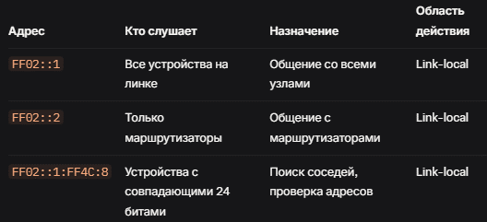

Мультикаст — это метод отправки данных от одного источника сразу нескольким получателям в IPv6-сети, но только тем, кто подписан на мультикастовую группу (в отличие от broadcast в ipv4).
FF02::1 (All Nodes) – Все устройства в локальной сети (link-local). Используется для RA (Router Advertisement) и NA (Neighbor Advertisement).
FF02::2 (All Routers) – Все маршрутизаторы в локальной сети. Используется для RS (Router Solicitation).
FF02::1:FF4C:8 (solicited-node) — это служебный multicast для механизма Neighbor Discovery. Он нужен, чтобы один узел нашёл конкретного соседа внутри одного L2-сегмента. Когда другой хост (который хочет узнать MAC этого роутера, на котором FF02::1:FF4C:8) шлёт Neighbor Solicitation (NS), он использует адрес FF02::1: FF4C:8.
Эти адреса находятся в link-local scope. (link-local multicast (один сегмент L2)).

L FF00::/8 [0/0] via Null0, receive
Это локальный маршрут, направляющий мультикаст в Null0 (игнорируется, если не обрабатывается).

10. Где брали блок белорусских адресов
delegated-ripencc-latest – ripe.net

11. что значит поле state в таблице соседей?
Поле State указывает на текущее состояние связи с соседом.

12. какие параметры поля state бывают?
INCMP (Incomplete): Маршрутизатор отправил NS (Neighbor Solicitation) для получения MAC-адреса соседа, но ответа (NA) ещё нет.
REACH (Reachable): Сосед доступен, получен NA с MAC-адресом. Связь активна.
STALE: Запись о соседе устарела, маршрутизатор не получал NA в течение времени.
DELAY: Маршрутизатор ждёт ответа на NS после перехода из REACH или STALE. Обычно длится до 5 секунд перед отправкой нового NS.
PROBE: Маршрутизатор активно отправляет NS для проверки соседа (NUD).
13. покажите соседей этого роутера?
show ipv6 neighbors
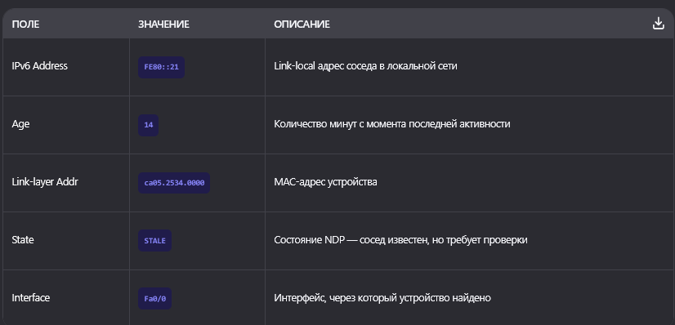

14. как настраивали статический маршрут для роутера
ipv6 route 2A00:6440:0:2::/64 tunnel0 FE80::10
к 2A00 через интерфейс tunnel0 на интерфейс соседа FE80::10

15. покажите как настроить ND
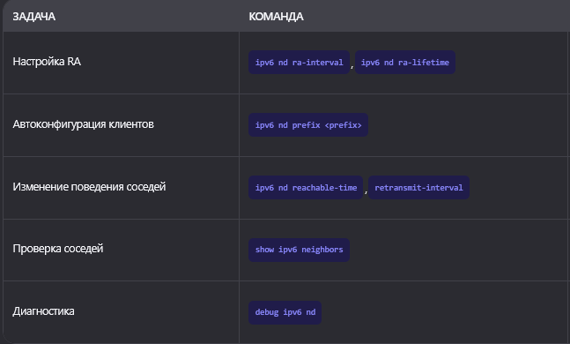
16. выведите значение любой опции ND
Либо show run
Либо show ipv6 int f0/0

17. пинганите с R1 на R2, выберите оптимальный адрес
traceroute FE80::5
FastEthernet0/0
Под оптимальным подразумевается: если они соседи, то нужно выбрать FE (link local)

18. покажите как настраивали адрес на 5 роутере
ipv6 unicast-routing
ipv6 address fe80::25 link-local
ipv6 address fd00:1234:5678:1::/64 eui-64
ipv6 enable
19. Показать мак адрес:
Show int f0/0
20. Как настраивали маршрут по умолчанию для роутера
с R5 на R7: на R7 нужно указать этот адрес явно, изначально он автоматический и он меняется:
удалить начальный FE80
ipv6 add FE80::7 link-local
на R5: ipv6 route ::/0 f1/0 FE80::7

21. убрать последнюю строку Hosts use stateless autoconfig for addresses
21.2. убрать пересылку транзитных пакетов
no ipv6 unicast-routing
22. Рассказать про мультикаст
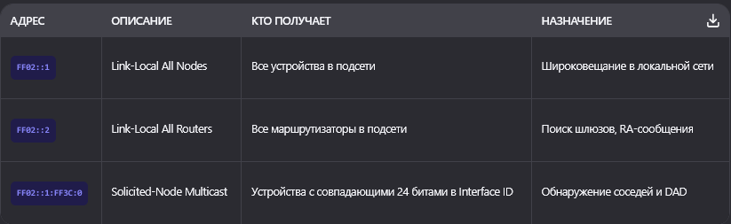
23. Где в таблице маршрутизации такие-то адреса, они скрыты в ipv6, но в ipv4 они есть (S C L, но есть скрытые что не отображаются)
Иногда могут L скрываться. Хз

24. Для чего нужен ipv6 unicast-routing
Отправку RA для SLAAC, обеспечивает работу туннелей. Маршрутизация IPv6

26. Назначить интерфейс маршрутом по умолчанию
ipv6 autoconfig default — адрес автоматически присваивается, а с default еще и маршрутизация автоматически.
27. Назначить loopback интерфейс
en
conf t
int loopback0
ipv6 en
ipv6 add 2A00:6440:0:2::1/64
28. Покажите broadcast адреса
Бродкаст адресов нет в ipv6.
30. ND и NDp в таблице маршрутизации
ND (Network Discovery) – Маршрут по умолчанию полученный через RA.
NDp (ND prefix) – префикс, который определяет подсеть для маршрутизации и SLAAC.

29. NUD и SLAAC
NUD (Neighbor Unreachability Detection): Механизм NDP, который проверяет, доступен ли сосед через отправку NS и ожидание NA.
SLAAC (Stateless Address Autoconfiguration): Механизм автоматической настройки IPv6-адресов. Хост получает префикс из RA и добавляет interface ID (EUI-64), формируя адрес.

30. Какие пакеты входят в ND-трафик
Router Solicitation (RS) – хост спрашивает: «Есть ли здесь маршрутизатор?»
Router Advertisement (RA) – маршрутизатор отвечает: «Я есть, вот мой префикс, MTU, таймеры и пр.»
Neighbor Solicitation (NS) – узел спрашивает: «Кто владелец этого IPv6-адреса? Или жив ли сосед?»
Neighbor Advertisement (NA) – ответ: «Этот IPv6-адрес за мной, вот мой MAC»

31. ND опции

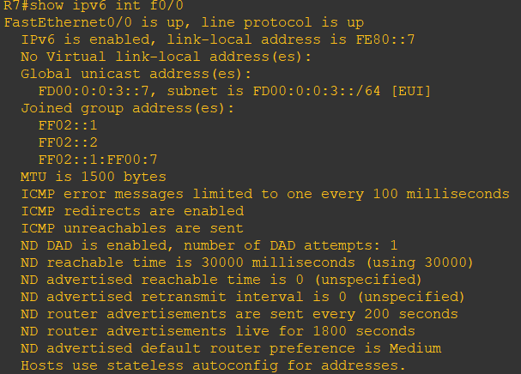
Почитать из лекции

32. докажите что изменения опции nd отразились на работе
Показать таблицу, если нет то через дебаг, reachable-time показать по таблице соседей можно

33. Что такое EUI-64?
Метод генерации 64-битного interface ID на основе MAC-адреса. Например, MAC 00:00:0C:12:34:56 превращается в 0200:0CFF:FE12:3456.

34. Что такое [2/0]?
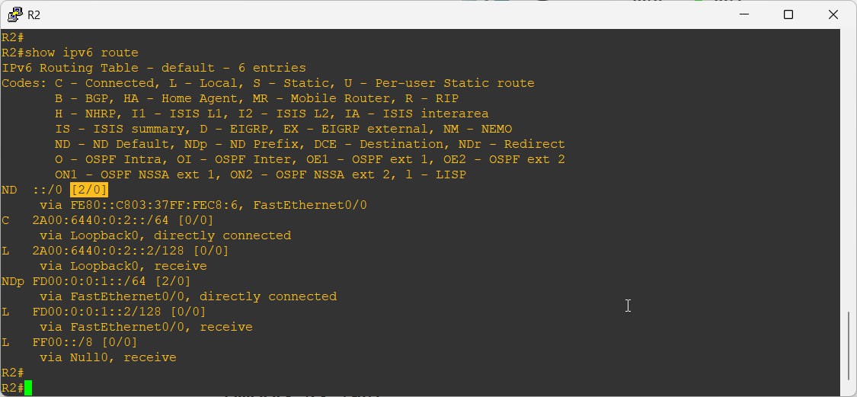
Это [2/0] — метрика

35. Докажите что роутер 2 получил маршрут по умолчанию от р8

36. Как формируются link local адреса интерфейсов ipv6 ?
Автоматически

